[ 판다스 실습(6) ]

제출 파일명 : exercise9_1.ipynb

1. product_click.log 파일을 읽고 데이터프레임으로 생성하여 다음 질문들을 해결해 본다.

(1) 상품별 클릭수를 바그래프로 그리는데 클릭수가 많은 순으로 그린다.

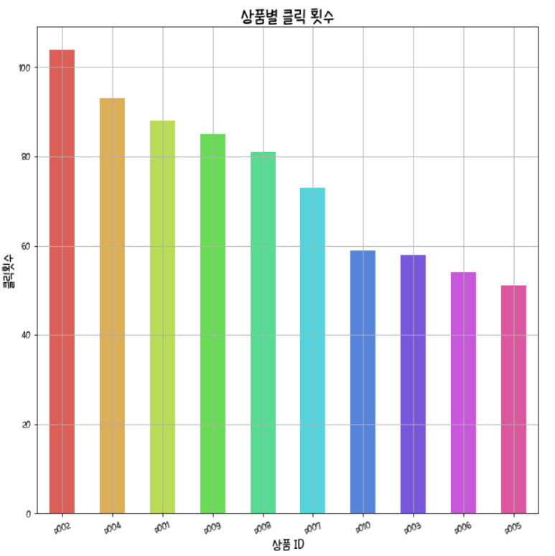

(2) 어떤 요일에 가장 많이 클릭하는지 다음과 같이 출력하시오.



(3) 어느 시간대에 가장 많이 클릭하는지 다음과 같이 출력하시오.



2. 제공된 emp.csv 를 읽고 데이터프레임으로 생성하여 다음 질문들을 해결해 본다.

(1) 부서별 월급의 합

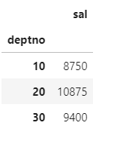

(2) 직무(job)별 월급의 합

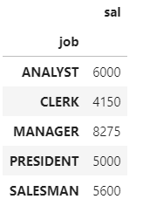

(3) 부서와 직무(job)별 최고 월급과 입사한지 가장 오래된 직원의 입사날짜

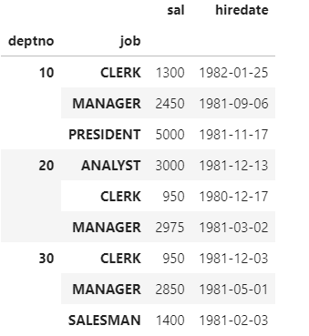

(4) 직무(job)와 부서별 최고 월급

